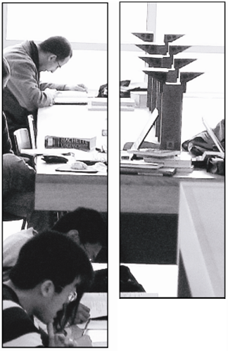
Promesse de versement de la Taxe d’Apprentissage
(au titre du hors quota) 2018
Taxe d'apprentissage 2018

Le reçu libératoire est à adresser à :
Entreprise :
Adresse :
Code postal : .........................................Ville : .................................................................
Téléphone :............................................Fax : .................................... Site web :...............................
Code NAF :............................................N° Siret :............................................................
Responsable de la Taxe d’Apprentissage :. Prénom : Nom :
Téléphone : Email :.......................
Gestionnaire de la Taxe d’Apprentissage :. Prénom : Nom :
Téléphone : Email :.......................

- Formation à laquelle sera versée la taxe :

Niveau : DUT Licence Licence Professionnelle Master Doctorat

Intitulé précis du diplôme * :
Montant du versement : ………………..euros
Au titre de la catégorie : A (niv.III, bac+2 = DUT) B (niv.I et II, bac+3 à 5-8 = L-LP-Master-Doctorat)
Mode : Versement Don en nature (matériel pour la pédagogie)

- Si versement :

Nom de l’organisme collecteur (OCTA) :
Adresse :. :.........................................................................................................................
Code postal :.......................................... .Ville : .................................................................
Téléphone : Email :.......................

Merci de retourner cette fiche à :
Alexandra VOL
Responsable Service Valorisation & Partenariats Formations
Direction Formation / Université Paris 8
2 rue de la Liberté – 93526 Saint-Denis CEDEX
Contact : taxe.appr@univ-paris8.fr

* A remplir suivant la formation choisie, d’après la liste disponible sur www.univ-paris8.fr rubrique ‘entreprises’ (à gauche) puis ‘taxe d’apprentissage’

